

|  |  |  |  |
| --- | --- | --- | --- |
| 活動名稱 | 111學年度第二學期生命教育  生命教育十堂課講座《從國際觀看生涯規劃》 | | |
| 活動日期 | 112年2月23日(四) | 活動地點 | 人文教室 |
| 活動對象 | 國中部學生 | 參加人數 | 師生106人 |
| 活動項目簡述 | 一、藉由國際佛光會中華總會校園講座「生命教育十堂課」演講輔導活動，從生活時事、帶領、激勵學生，對國際事務關心，思考受國際情勢的因應之道，融入自身的生涯規劃。  二、經由演講活動，鼓舞學生熱愛生命、快樂生活、胸懷國際、溫暖待人，展現我們的人情味之外，同時勇敢地去親身體驗與虛心學習不同文化與生活的學習態度。 | | |
| 預期效果 | 一、透過演講活動的舉辦，讓學生認識生命的意義，進而重視生命而熱愛生命，給學生向上提升的力量，培養積極正向的人生觀，活出生命的色彩。  二、讓學生對自己國家以外的地方感興趣，結合專長和興趣，以語文做橋樑，關注世界性議題。 | | |

**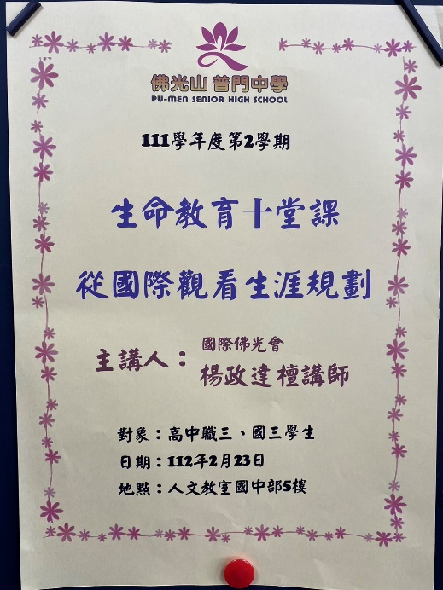 佛光山學校財團法人高雄市普門高級中學**

**111學年度第二學期生命教育十堂課講座成果照片**

|  |
| --- |
| **D:\1080501輔導室\輔導-活動照片\111學年度\1120223生命教育十堂課座照片-楊政達\S__31195285.jpg** |
| 校長介紹講師楊政達檀講師 |
| **D:\1080501輔導室\輔導-活動照片\111學年度\1120223生命教育十堂課座照片-楊政達\S__31195250.jpg** |
| 講師鼓勵同學對國際事務關心向上提升 |

**佛光山學校財團法人高雄市普門高級中學**

**111學年度第二學期生命教育十堂課講座成果照片**

|  |
| --- |
| **D:\1080501輔導室\輔導-活動照片\111學年度\1120223生命教育十堂課座照片-楊政達\S__31195237.jpg** |
| 講師帶領學生檢視自我生涯規劃概覽 |
| **D:\1080501輔導室\輔導-活動照片\111學年度\1120223生命教育十堂課座照片-楊政達\S__31195257.jpg** |
| 講師帶領學生檢視自我生涯規劃概覽 |

**佛光山學校財團法人高雄市普門高級中學**

**111學年度第二學期生命教育十堂課講座成果照片**

|  |
| --- |
| **D:\1080501輔導室\輔導-活動照片\111學年度\1120223生命教育十堂課座照片-楊政達\S__31195251.jpg** |
| 講師帶領學生檢視自我生涯規劃概覽 |
| **D:\1080501輔導室\輔導-活動照片\111學年度\1120223生命教育十堂課座照片-楊政達\S__31195234.jpg** |
| 講師帶領學生檢視自我生涯規劃概覽 |

**佛光山學校財團法人高雄市普門高級中學**

**111學年度第二學期生命教育十堂課講座成果照片**

|  |
| --- |
| **D:\1080501輔導室\輔導-活動照片\111學年度\1120223生命教育十堂課座照片-楊政達\S__31195230.jpg** |
| 講師與學生互動熱烈及學生分享心得 |
| **D:\1080501輔導室\輔導-活動照片\111學年度\1120223生命教育十堂課座照片-楊政達\S__31195218.jpg** |
| 講師與學生互動熱烈及學生分享心得 |

**佛光山學校財團法人高雄市普門高級中學**

**111學年度第二學期生命教育十堂課講座成果照片**

|  |
| --- |
| **D:\1080501輔導室\輔導-活動照片\111學年度\1120223生命教育十堂課座照片-楊政達\S__31195214.jpg** |
| 講師與學生互動熱烈及學生分享心得 |
| **D:\1080501輔導室\輔導-活動照片\111學年度\1120223生命教育十堂課座照片-楊政達\S__31195208.jpg** |
| 講師帶領學生探討國際觀對生涯規畫的重要 |

**佛光山學校財團法人高雄市普門高級中學**

**111學年度第二學期生命教育十堂課講座成果照片**

|  |
| --- |
| **D:\1080501輔導室\輔導-活動照片\111學年度\1120223生命教育十堂課座照片-楊政達\S__31195207.jpg** |
| 講師帶領學生探討國際觀對生涯規畫的重要 |
| **D:\1080501輔導室\輔導-活動照片\111學年度\1120223生命教育十堂課座照片-楊政達\S__31195197.jpg** |
| 帶領學生探討國際觀對生涯規畫的重要 |

**佛光山學校財團法人高雄市普門高級中學**

**111學年度第二學期生命教育十堂課講座成果照片**

|  |
| --- |
| **D:\1080501輔導室\輔導-活動照片\111學年度\1120223生命教育十堂課座照片-楊政達\S__31195184.jpg** |
| 講師與學生互動熱烈及學生分享心得 |
| **D:\1080501輔導室\輔導-活動照片\111學年度\1120223生命教育十堂課座照片-楊政達\S__31195188.jpg** |
| 講師與學生互動熱烈及學生分享心得 |

**佛光山學校財團法人高雄市普門高級中學**

**111學年度第二學期生命教育十堂課講座成果照片**

|  |
| --- |
| **D:\1080501輔導室\輔導-活動照片\111學年度\1120223生命教育十堂課座照片-楊政達\S__31195179.jpg** |
| 講師鼓舞學生熱愛生命，活出生命的色彩 |
| **D:\1080501輔導室\輔導-活動照片\111學年度\1120223生命教育十堂課座照片-楊政達\S__31195175.jpg** |
| 講師鼓舞學生熱愛生命，活出生命的色彩 |

**佛光山學校財團法人高雄市普門高級中學**

**111學年度第二學期生命教育十堂課講座成果照片**

|  |
| --- |
| **D:\1080501輔導室\輔導-活動照片\111學年度\1120223生命教育十堂課座照片-楊政達\S__31195173.jpg** |
| 講師與學生互動熱烈及學生分享心得 |
| **D:\1080501輔導室\輔導-活動照片\111學年度\1120223生命教育十堂課座照片-楊政達\S__31195171.jpg** |
| 講師與學生互動熱烈 |

**佛光山學校財團法人高雄市普門高級中學**

**111學年度第二學期生命教育十堂課講座成果照片**

|  |
| --- |
| **D:\1080501輔導室\輔導-活動照片\111學年度\1120223生命教育十堂課座照片-楊政達\S__31195169.jpg** |
| 講師與學生互動熱烈及學生分享心得 |
| **D:\1080501輔導室\輔導-活動照片\111學年度\1120223生命教育十堂課座照片-楊政達\S__31195165.jpg** |
| 頒獎時刻 |

**佛光山學校財團法人高雄市普門高級中學**

**111學年度第二學期生命教育十堂課講座成果照片**

|  |
| --- |
| **D:\1080501輔導室\輔導-活動照片\111學年度\1120223生命教育十堂課座照片-楊政達\S__31195166.jpg** |
| 頒獎時刻 |
| **D:\1080501輔導室\輔導-活動照片\111學年度\1120223生命教育十堂課座照片-楊政達\S__31195157.jpg** |
| 有獎問答得獎同學大合照 |